Flugtechniken
Auftrag 8

Info für die Lehrperson

Was?
In der Geschichte beobachten die Kinder, welche Flugroute die Störche einschlagen und dass sie
für den Flug warme, aufsteigende Luft brauchen. Störche haben eine energiesparende Art zu fliegen,
nur so können die grossen Vögel die weiten Strecken gut zurücklegen. Sie nutzen die thermischen
Aufwinde und fliegen deshalb nur in den warmen Stunden tagsüber. Von der Thermik lassen sich die Störche hochtragen, indem sie ohne Flügelschlag kreisen. Dann segeln sie im Gleitflug zur nächsten Aufwindzone. Über dem Meer bilden sich keine Aufwinde, die Störche müssen die Meerespassagen
im anstrengenden Ruderflug überqueren. Daher liegen die Flugrouten auch bei der Meerenge von
Gibraltar beziehungsweise dem Bosporus.

Wie?
Der Auftrag ist in drei Aufgaben gegliedert:
In der ersten Aufgabe geht es darum, dass die Schülerinnen und Schüler erste Beobachtungen
zum Segeln sammeln. Dies kann am besten mithilfe einer Webcam, einem Filmausschnitt
(Beispiel Film Nomaden der Lüfte von Jacques Perrin, Kapitel 10: Ankunft in Afrika) oder bei der
Beobachtung von Störchen erfolgen. Alle Beobachtungen werden im Arbeitsblatt dokumentiert
und anschliessend gemeinsam besprochen. Der Auftrag kann natürlich auch nur mündlich
erfolgen als gemeinsames Beobachten in der Klasse.
Bei der zweiten Aufgabe wird das Ausnutzen der thermischen Aufwinde durch die Störche in
einer Grafik dargestellt. Die Schülerinnen und Schüler lesen und beschreiben die Grafik.
Als Einstieg oder als Input zur Auswertung kann die kleine animierte Grafik zur Flugweise der
Störche gezeigt werden (Verlinkung über www.storchenforscher.ch unter der Rubrik Didaktik plus)
In der dritten Aufgabe wird in einem kleinen Experiment die aufsteigende Warmluft sichtbar
gemacht. Im Experiment ‹Warmluft-Detektive› versuchen die Schülerinnen und Schüler mit einer
selbst erstellten Papierspirale Wärmequellen aufzuspüren.
Dafür brauchen sie bloss Papier und Faden.
Falls keine warme Quelle auffindbar ist, kann ein Teelicht angezündet werden und der gleiche
Effekt demonstriert werden. Das Experiment zeigt, dass warme Luft steigt, weil sie leichter ist
als Kaltluft.

Fliegende Störche

Beobachte einen Storch beim Fliegen.
Was fällt dir dabei auf? Notiere deine Beobachtungen:

Wie nutzt der Storch seine Flügel? Was macht er mit seinen
Beinen? Fliegt er gerade aus? Notiere deine Beobachtungen:

Flugtechniken von Störchen

Schau dir das Bild an und beschreibe es.
Überlege dir, was die Pfeile und Kreise bedeuten.
Was beeinflusst den Flug des Storches?

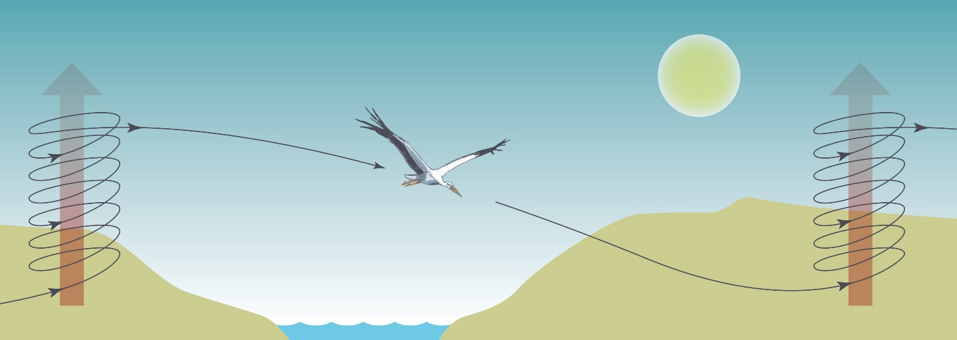
Illustration: Christian Jaberg
Notiere:

Experiment Warmluft-Detektiv

Als Warmluftdetektiv kannst du wie Störche warme Luft
wahrnehmen. Dazu brauchst du eine Papierspirale.
Du kannst die untenstehende Vorlage ausschneiden
(Achtung: Streifen mindestens 2cm breit).
In der Mitte der Spirale klebst du einen Faden fest.
Nun halte die Spirale dorthin, wo du warme Luft vermutest.
Was kannst du beobachten?
Warum denkst du, dass dies so ist?

mindestens 26 cm
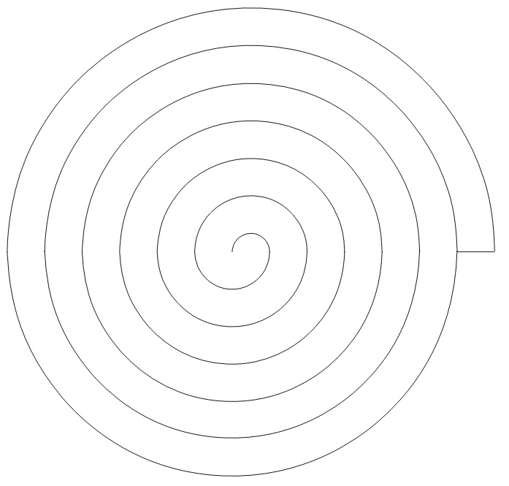
Notiere deine Beobachtungen und versuche
diese zu erklären:

